营运部发2014【164】号 签发人：蒋玮

关于淘汰品种标识的通知
各门店：
根据桐君阁发[2014]263号文件内容要求,《桐君阁零售经营目录（2014年修订版）》外的所有目前在经营品种所有库存务必在2014年9月30日之前消化完。为了更好的区分淘汰品种，优先处理淘汰品种库存，结合我司实际品种经营情况,现在对门店进行以下几点要求：
- 在淘汰品种的价签“品名”与“规格”的中间空白处，用黑色中性笔画圆圈，圆圈直径不能“品名”的直径。详见下图：
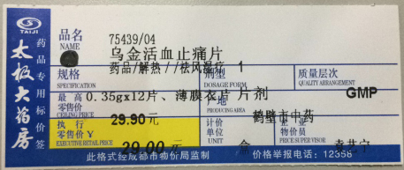
2、门店在收到通知之日起，根据附表品种在2天内将标识标完，如因门店未按照要求执行，而导致货品未卖完，后果将由门店自行承担。营运部将对门店进行随机抽查，抽查到未按要求执行的门店，将按照片长及督导现场检查标准进行罚款。
四川太极大药房连锁有限公司营运部
二O一四年八月二十日
主题词： 门店 淘汰品种 标识 货位 通知
四川太极大药房连锁有限公司 2014年8月20日印发
打印：陈晓莉 核对：谭莉杨 （共印2份）
2014年8月20日

